2014年4月 一中历史组办

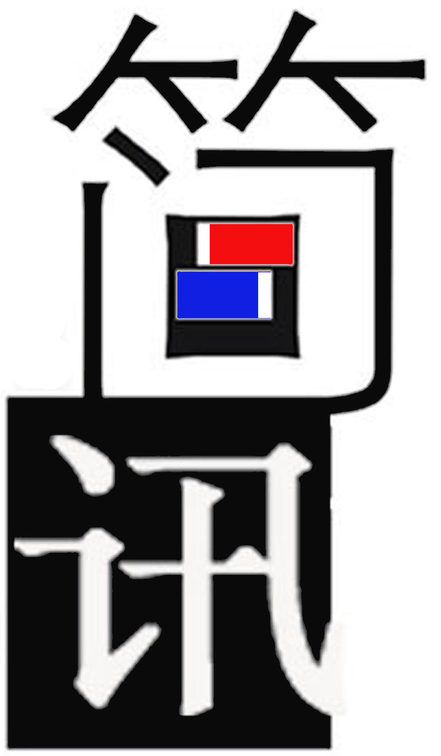

**1. 4月11日周五上午第三节，浙师大专家龙胜春在省常中开展市高二研究课：新文化运动与马克思主义的传播。**

**2. 4月16日上午第一节课，历史组青年教师基本功比赛粉笔字与演讲环节在高二教学楼公用教室开展。**

**3. 4月23日,历史组35周岁以下青年教师参加学校组织的教育教学理论测试。**

**4. 4月24日历史组青年教师基本功比赛 模拟课堂环节在高二教学楼公用教室开展。**

教研活动

记历史组青年教师基本功大赛

**为了夯实历史组青年教师的业务基本功，加速专业发展和成长，提升教育教学水平和综合素养，构建高效课堂，从而提高课堂教学的有效性，根据青年教师培养计划要求，历史组于2014年4月16日—23日举办了青年教师基本功竞赛。本次历史组根据学科特点设置粉笔字、演讲、教学设计、模拟课堂、微课制作等五项内容展示参赛教师的基本功，王颖、陈希磊、蒋俞萍、唐荷香、李静等5位青年教师参与了此次竞赛。**

**作为教师，都希望自己有一手漂亮的粉笔字，因为在课堂上要唤起学生情感上的共鸣，除了教师的分析讲解，举止表情以外，板书的优劣往往是一个不可忽视的因素。可以说，工整、漂亮的板书是课堂教学中一个必不可少的环节。写好粉笔字，是每一个教师不可推卸的责任和不可缺陷的一种专业基本功。4月16日上午第一节课，历史组青年教师基本功比赛粉笔字环节在高二教学楼公用教室开展。**

**演讲水平一定程度上决定了在课堂上要唤起学生情感上的共鸣，粉笔字环节后是演讲环节，演讲题目是“我看工业革命”，老师们选择的角度丰富，演讲热情激昂。**

**模拟课堂对于了解、研究和评价一节课，对于专题研究某一教学内容的教学，对于培养和提高教师的教学水平具有重要的意义，它能把理论与实践有机地结合起来，它集备中说、说中评、评中研、研中学为一体，这是优化课堂教学设计，提高教师教学能力的一种有效途径。4月24日历史组青年教师基本功比赛模拟课堂环节在高二教学楼公用教室开展。题目是“勃列日涅夫改革”时间控制在十分钟之内。通过此次的模拟课堂比赛，各位老师的收获都非常大，更加能够了解到模拟课堂的过程和着重点。**

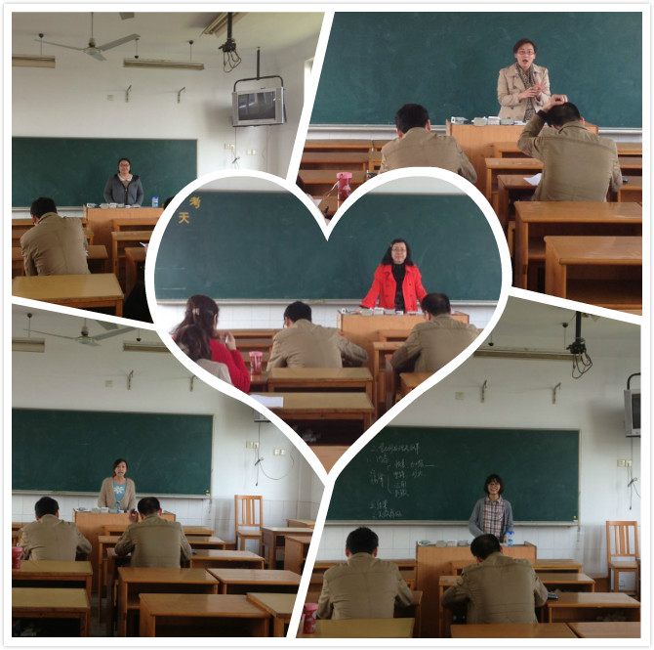

**本次竞赛是对我校青年教师教学技能、教学水平、课堂教学基本功的大检阅，同时也是积极推动我校青年教师迅速成长的重要途径。这次活动既为我校青年教师走向更加成熟提供了一个展示自己教学实力和教学水平的平台和机会，更是各教研组比拼教研实力的舞台。**